Objek dan Daya Tarik Pariwisata Kab. Kepulauan Sangihe

No | Nama Obyek Wisata | Jenis Objek Wisata | Kelurahan/  Desa | Kecamatan | Sarana dan Prasarana | Daya Tarik  Wisata | Skala Pemasaran | Foto Lokasi Wisata
1 | Gunung Api Bawah  Laut “BanuaWuhu”  Mahengetang | Wisata Alam dan  Wisata Bahari | Mahengetang | Tatoareng | KM/WC Umum = Tidak ada  Parkir = Tidak Ada Musholla = Tidak Ada Tempat Makan = Tidak Ada Toko = Tidak ada  Souvenir = Tidak ada Keamanan = Keamanan kampung/ desa Kebersihan = Keamanan Kampung /desa  Tempat Menginap = Tidak  Menginap | Gunung Api  Bawah Laut, Menyelam, naik perahu, pemandangan pantai, blue coral, berenang, snorkeling, diving | Lokal, Regional, dan  International
2 | Napo Pulau Nenung –  Nenung Island | Wisata Alam dan  Wisata Bahari |  | Tatoareng | KM/WC Umum = Tidak ada  Parkir = Tidak Ada Musholla = Tidak Ada Tempat Makan = Tidak Ada Toko = Tidak ada  Souvenir = Tidak ada Keamanan = Keamanan kampung/ desa Kebersihan = Keamanan Kampung /desa  Tempat Menginap = Tidak  Menginap | Diving,  snorkeling, tempat beristirrahat nelayan | Lokal | 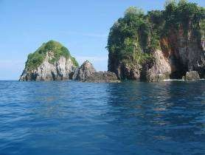
3 | Brave Hills Napo – Para  Island | Wisata Alam dan  Wisata Bahari |  | Tatoareng | KM/WC Umum = Tidak ada  Parkir = Tidak Ada  Musholla = Tidak Ada Tempat Makan = Tidak Ada Toko = Tidak ada  Souvenir = Tidak ada Keamanan = Keamanan kampung/ desa Kebersihan = Keamanan Kampung /desa  Tempat Menginap = Tidak  Menginap | Diving, dan snorkling | Lokal, Regional, International | 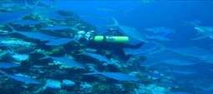  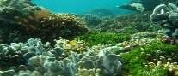

No | Nama Obyek Wisata | Jenis Objek Wisata | Kelurahan/  Desa | Kecamatan | Sarana dan Prasarana | Daya Tarik  Wisata | Skala Pemasaran | Foto Lokasi Wisata
4 | Coral Garden –  Kahakitang Island | Wisata Alam,  Wisataa Bahari, Wisata Edukasi |  | Tatoareng | KM/WC Umum = Tidak ada  Parkir = Tidak Ada Musholla = Tidak Ada Tempat Makan = Tidak Ada Toko = Tidak ada  Souvenir = Tidak ada Keamanan = Keamanan kampung/ desa Kebersihan = Keamanan Kampung /desa  Tempat Menginap = Tidak  Menginap | Gua sarang  burung wallet, pasir putih, coral garden (taman terumbu karang), | Lokal, Regional,  International
5 | Selat Sea Grass Mahumu  Island | Wisata Alam dan  Wisata Bahari |  | Tamako | KM/WC Umum = Tidak ada  Parkir = Tidak Ada Musholla = Tidak Ada Tempat Makan = Tidak Ada Toko = Tidak ada  Souvenir = Tidak ada Keamanan = Keamanan kampung/ desa Kebersihan = Keamanan Kampung /desa  Tempat Menginap = Tidak  Menginap | Daya Tarik  rumput laut (sea grass), Diving, Snorkling | Lokal, Regional,  International | 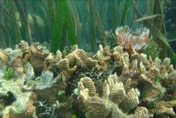
6 | Macromania – Near of  Mahumu Island | Wisata Alam dan  Wisata Bahari |  | Tamako | KM/WC Umum = Tidak ada  Parkir = Tidak Ada Musholla = Tidak Ada Tempat Makan = Tidak Ada Toko = Tidak ada  Souvenir = Tidak ada  Keamanan = Keamanan kampung/ desa Kebersihan = Keamanan Kampung /desa  Tempat Menginap = Tidak  Menginap | Daya Tarik  pergantian sea grass (rumput laut) dan terumbu karang, Diving, Snorkling | Lokal, Regional,  International | 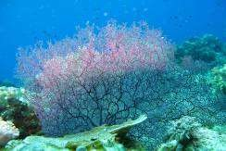

No | Nama Obyek Wisata | Jenis Objek Wisata | Kelurahan/  Desa | Kecamatan | Sarana dan Prasarana | Daya Tarik  Wisata | Skala Pemasaran | Foto Lokasi Wisata
7 | Mendaku & Dakupang  Island | Wisata Alam dan  Wisata Bahari |  | Manganitu  Selatan | KM/WC Umum = Tidak ada  Parkir = Tidak Ada Musholla = Tidak Ada Tempat Makan = Tidak Ada Toko = Tidak ada  Souvenir = Tidak ada Keamanan = Keamanan kampung/ desa Kebersihan = Keamanan Kampung /desa  Tempat Menginap = Tidak  Menginap | Pasir putih,  coral garden, snorkeling, diving | Lokal, Regional | 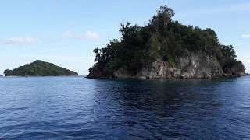
8 | Pulau Poa dan Pulau  Liang | Wisata Alam dan  Wisata Bahari |  | Nusa  Tabukan | KM/WC Umum = Tidak ada  Parkir = Tidak Ada Musholla = Tidak Ada Tempat Makan = Tidak Ada Toko = Tidak ada  Souvenir = Tidak ada Keamanan = Keamanan kampung/ desa Kebersihan = Keamanan Kampung /desa  Tempat Menginap = Tidak  Menginap | Burung kum-  kum (Burung Ponting), Burung wallet dan sarangnya, Pasir putih, snorkeling  dan diving,  perkebunan  Pala | Lokal, Regional,  International | 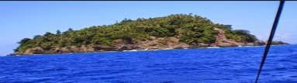  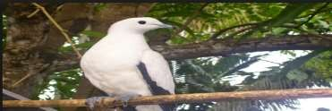
9 | - Terumbu Karang P.  Bukide (The Sponge  Bukide Island)  - Pantai Pasir Putih  Kasaraeng  - Pulau Bukide Batu  (Bukide Stone Island) | Wisata Alam (biota  darat dan laut) dan  Wisata Bahari |  | Nusa  Tabukan | KM/WC Umum = Tidak ada  Parkir = Tidak Ada Musholla = Tidak Ada Tempat Makan = Tidak Ada Toko = Tidak ada  Souvenir = Tidak ada Keamanan = Keamanan kampung/ desa Kebersihan = Keamanan Kampung /desa  Tempat Menginap = Tidak  Menginap | Biota darat  (Burung maleo dan  soa-soa), pasir  putih, diving , snorkling | Lokal, Regional,  International

No | Nama Obyek Wisata | Jenis Objek Wisata | Kelurahan/  Desa | Kecamatan | Sarana dan Prasarana | Daya Tarik  Wisata | Skala Pemasaran | Foto Lokasi Wisata
10 | Pulau Buang dan Pulau  Salehe | Wisata alam dan  wisata bahari, wisata burung walet |  | Nusa  Tabukan | KM/WC Umum = Tidak ada  Parkir = Tidak Ada Musholla = Tidak Ada Tempat Makan = Tidak Ada Toko = Tidak ada  Souvenir = Tidak ada Keamanan = Keamanan kampung/ desa Kebersihan = Keamanan Kampung /desa | Wisata darat  (burung wallet), wisata laut (ikan lumba- lumba, ikan dugong (duyung), memancing, snorkeling, | Lokal, Regional | 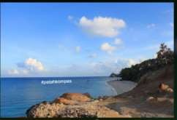
11 | Objek Wisata Patahan  dan Pantai Maselihe | Wisata alam dan  wisata bahari |  | Kec. Tuhuna  Barat dan Kec. Kendahe | KM/WC Umum = Tidak ada  Parkir = Tidak Ada Musholla = Tidak Ada Tempat Makan = Tidak Ada Toko = Tidak ada  Souvenir = Tidak ada Keamanan = Keamanan kampung/ desa Kebersihan = Keamanan Kampung /desa  Tempat Menginap = Tidak  Menginap | Air terjun  langsung ke qlaut, tidak memiliki pantai (panorama tebing pantai), snorkeling dan diving | Lokal, Regional | 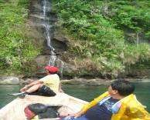
12 | The Lost City –  Kecamatan Kendahe | Wisata alam dan  wisata bahari |  | Kecamatan  Kendahe | KM/WC Umum = Tidak ada  Parkir = Tidak Ada Musholla = Tidak Ada Tempat Makan = Tidak Ada Toko = Tidak ada  Souvenir = Tidak ada Keamanan = Keamanan kampung/ desa Kebersihan = Keamanan Kampung /desa  Tempat Menginap = Tidak  Menginap | Diving | Lokal, regional | 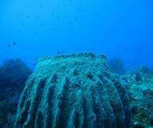

No | Nama Obyek Wisata | Jenis Objek Wisata | Kelurahan/  Desa | Kecamatan | Sarana dan Prasarana | Daya Tarik  Wisata | Skala Pemasaran | Foto Lokasi Wisata
13 | The Ship-Wreck (Kapal  Karam) – Pintu Kota-  .Tahuna | Wisata alam dan  wisata bahari |  | Kec. tahuna | KM/WC Umum = Tidak ada  Parkir = Tidak Ada Musholla = Tidak Ada Tempat Makan = Tidak Ada Toko = Tidak ada  Souvenir = Tidak ada Keamanan = Keamanan kampung/ desa Kebersihan = Keamanan Kampung /desa  Tempat Menginap = Tidak  Menginap | Diving | Lokal, regional | 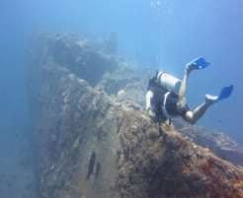
AIR TERJUN
14 | Air Terjun Matei | Wisata Alam |  | Manganitu  Selatan | KM/WC Umum = Tidak ada  Parkir = Tidak Ada Musholla = Tidak Ada Tempat Makan = Tidak Ada Toko = Tidak ada  Souvenir = Tidak ada Keamanan = Keamanan kampung/ desa Kebersihan = Keamanan Kampung /desa  Tempat Menginap = Tidak  Menginap | Air terjun, tempat permandian masyarakat | Lokal, Regional | 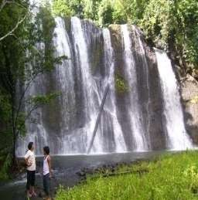
15 | Air Terjun Elong | Wisata Alam |  | Manganitu  Selatan | KM/WC Umum = Tidak ada  Parkir = Tidak Ada  Musholla = Tidak Ada Tempat Makan = Tidak Ada Toko = Tidak ada  Souvenir = Tidak ada Keamanan = Keamanan kampung/ desa Kebersihan = Keamanan Kampung /desa  Tempat Menginap = Tidak  Menginap | Air terjun, tempat  permandian masyarakat | Lokal, Regional | 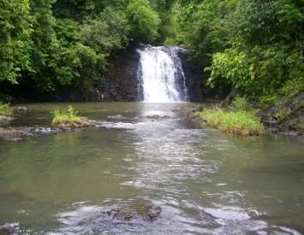

No | Nama Obyek Wisata | Jenis Objek Wisata | Kelurahan/  Desa | Kecamatan | Sarana dan Prasarana | Daya Tarik  Wisata | Skala Pemasaran | Foto Lokasi Wisata
16 | Air Terjun Nahepese | Wisata Alam |  | Manganitu  Selatan | KM/WC Umum = Tidak ada  Parkir = Tidak Ada Musholla = Tidak Ada Tempat Makan = Tidak Ada Toko = Tidak ada  Souvenir = Tidak ada Keamanan = Keamanan kampung/ desa Kebersihan = Keamanan Kampung /desa  Tempat Menginap = Tidak  Menginap | Air terjun,  tempat permandian masyarakat | Lokal, Regional | 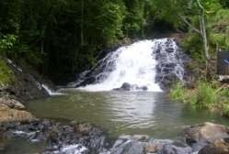
17 | Teluk Manalu | Wisata Alam |  | Tabukan  Selatan | KM/WC Umum = Tidak ada  Parkir = Tidak Ada Musholla = Tidak Ada Tempat Makan = Tidak Ada Toko = Tidak ada  Souvenir = Tidak ada Keamanan = Keamanan kampung/ desa Kebersihan = Keamanan Kampung /desa  Tempat Menginap = Tidak  Menginap | Kawasan  wisata air, eksistem hutan mangrove | Lokal, Regional,  international
18 | Pantai Ria Kolongan  Beha | Wisata Alam dan wisata buatan /  Rekreasi | Kolongan  Beha | Tahuna Barat | KM/WC Umum = ada  Parkir = Ada  Musholla = Tidak Ada Tempat Makan = Ada Toko = ada  Souvenir = Tidak ada Keamanan = Keamanan kampung/ desa Kebersihan = Keamanan Kampung /desa  Tempat Menginap = Tidak  Menginap | Kawasan wisata pantai,  wisata kolam permandian air tawar | Lokal, Regional | 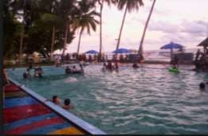

No | Nama Obyek Wisata | Jenis Objek Wisata | Kelurahan/  Desa | Kecamatan | Sarana dan Prasarana | Daya Tarik  Wisata | Skala Pemasaran | Foto Lokasi Wisata
19 | Pantai pasir putih  pananualeng | Wisata alam/  rekreasi | Desa Tariang  Baru | Tabukan  Tengah | KM/WC Umum = ada  Parkir = Ada  Musholla = Tidak Ada Tempat Makan = Ada Toko = ada  Souvenir = Tidak ada Keamanan = Keamanan kampung/ desa Kebersihan = Keamanan Kampung /desa  Tempat Menginap = Tidak  Menginap | Pasir putih,  area rekreasi, wisata pantai | Lokal, Regional | 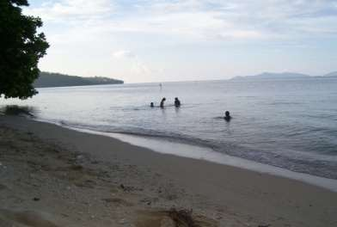
20 | Puncak Lenganeng  (Puncak Pusunge) | Wisata Alam,  wisata edukasi pembuatan (parang khas sangihe (Peda) | Desa  Lenganeng | Tabukan  Utara | KM/WC Umum = ada  Parkir = Ada  Musholla = Tidak Ada Tempat Makan = Ada Toko = tidak ada Souvenir = ada Keamanan = Keamanan kampung/ desa Kebersihan = Keamanan Kampung /desa  Tempat Menginap = Tidak  Menginap | Wisata  panorama, rekreasi | Lokal, Regional | 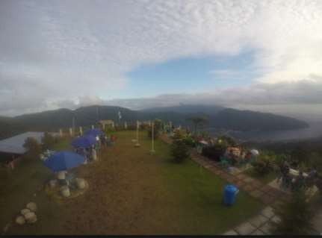
21 | Gunung  Sahendarumang | Wisata Hutan  Lindung |  | Manganitu, Tabukan  Tengah, Tabukan Selatan, Manganitu Selatan, dan Tamako | KM/WC Umum = tidak ada  Parkir = Tidak Ada  Musholla = Tidak Ada Tempat Makan = Ada Toko = tidak ada Souvenir = ada Keamanan = Keamanan kampung/ desa Kebersihan = Keamanan Kampung /desa  Tempat Menginap = Tidak  Menginap | Hutan  Lindung,  kawasan hutan purba, flora dn fauna unik dan langka | Lokal, Regional | 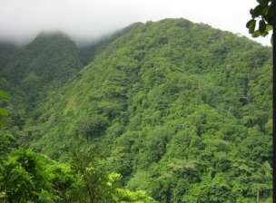

No | Nama Obyek Wisata | Jenis Objek Wisata | Kelurahan/  Desa | Kecamatan | Sarana dan Prasarana | Daya Tarik  Wisata | Skala Pemasaran | Foto Lokasi Wisata
22 | OBJEK WISATA AIR  TERJUN NGURA LAWO | Wisata Alam |  | Kec. Tamako | KM/WC Umum = tidak ada  Parkir = Tidak Ada Musholla = Tidak Ada Tempat Makan = Ada Toko = tidak ada Souvenir = ada Keamanan = Keamanan kampung/ desa Kebersihan = Keamanan Kampung /desa  Tempat Menginap = Tidak  Menginap | Wisata air  terjun | Lokal, Regional | 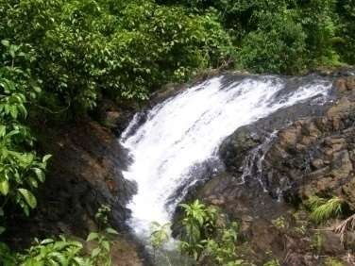
23 | WISATA GUNUNG  AWU | Wisata Alam |  | Nusa  Tabukan | KM/WC Umum = tidak ada  Parkir = Tidak Ada Musholla = Tidak Ada Tempat Makan = Ada Toko = tidak ada Souvenir = ada Keamanan = Keamanan kampung/ desa Kebersihan = Keamanan Kampung /desa  Tempat Menginap = Tidak  Menginap | Wisata Alam | Lokal, Regional | 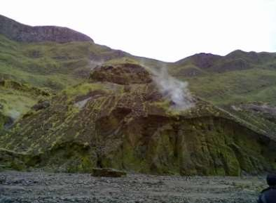
24 | WISATA AIR TERJUN PEMPANIKIANG DAN  SURA | Wisata Alam |  | Kendahe | KM/WC Umum = tidak ada  Parkir = Tidak Ada  Musholla = Tidak Ada Tempat Makan = Ada Toko = tidak ada Souvenir = ada Keamanan = Keamanan kampung/ desa Kebersihan = Keamanan Kampung /desa  Tempat Menginap = Tidak  Menginap | Wisata Alam, air terjun,  tempat permandian | Lokal, Regional | 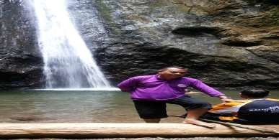

No | Nama Obyek Wisata | Jenis Objek Wisata | Kelurahan/  Desa | Kecamatan | Sarana dan Prasarana | Daya Tarik  Wisata | Skala Pemasaran | Foto Lokasi Wisata
25 | AIR TERJUN SURA | Wisata Alam |  | Kendahe | KM/WC Umum = tidak ada  Parkir = Tidak Ada Musholla = Tidak Ada Tempat Makan = Ada Toko = tidak ada Souvenir = ada Keamanan = Keamanan kampung/ desa Kebersihan = Keamanan Kampung /desa  Tempat Menginap = Tidak  Menginap | Wisata Alam,  air terjun, tempat permandian | Lokal, Regional | 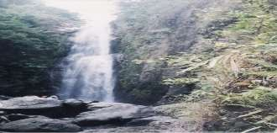
26 | KEINDAHAN BAWAH  LAUT PANTAI ENEMPAHEMBANG | Wisata Alam dan  Bawah Laut |  | Tahuna  Timur | KM/WC Umum = tidak ada  Parkir = Tidak Ada Musholla = Tidak Ada Tempat Makan = Ada Toko = tidak ada Souvenir = tidak ada Keamanan = Keamanan kampung/ desa Kebersihan = Keamanan Kampung /desa  Tempat Menginap = Tidak  Menginap | Wisata alam  bawah laut, snorkeling, diving | Lokal, Regional | 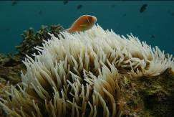
27 | Pusat Restorasi dan  Pembelajaran  Mangrove | Wisata alam dan  wisata mangrove, wisata edukasi |  | Tahuna  Timur | KM/WC Umum = tidak ada  Parkir = Ada  Musholla = Tidak Ada Tempat Makan = Ada Toko = tidak ada Souvenir = tidak ada ada Keamanan = Keamanan kampung/ desa Kebersihan = Keamanan Kampung /desa  Tempat Menginap = Tidak  Menginap | Wisata alam  dan wisata mangrove, wisata edukasi | Lokal, Regional | 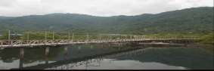  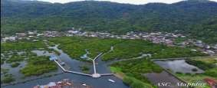

No | Nama Obyek Wisata | Jenis Objek Wisata | Kelurahan/  Desa | Kecamatan | Sarana dan Prasarana | Daya Tarik  Wisata | Skala Pemasaran | Foto Lokasi Wisata
28 | Wisata Mangrove  Binebas | Wisata Alam,  Wisata Mangrove |  | Tabukan  Selatan | KM/WC Umum = tidak ada  Parkir = Ada  Musholla = Tidak Ada Tempat Makan = Ada Toko = tidak ada Souvenir = tidak ada ada Keamanan = Keamanan kampung/ desa Kebersihan = Keamanan Kampung /desa  Tempat Menginap = Tidak  Menginap | Wisata alam  dan wisata mangrove, wisata edukasi | Lokal, Regional | 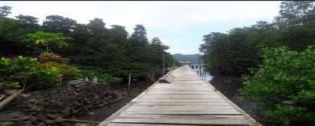
29 | Wisata Mangrove  Talengen | Wisata Alam,  wisata mangrove | Desa  Talengen | Tabukan  Tengah | KM/WC Umum = tidak ada  Parkir = Ada  Musholla = Tidak Ada Tempat Makan = Tidak Ada Toko = tidak ada  Souvenir = tidak ada ada Keamanan = Keamanan kampung/ desa Kebersihan = Keamanan Kampung /desa  Tempat Menginap = Tidak  Menginap | Wisata alam,  wisata, mangrove, wisata kerang mutiara | Lokal, Regional | 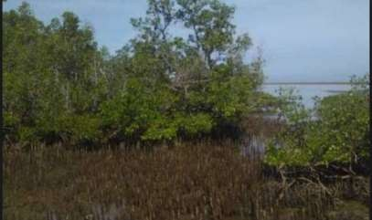
30 | Agrowisata Pusunge | Agrowisata | Lenganeng | Tabukan  Utara | KM/WC Umum = tidak ada  Parkir = Ada  Musholla = Tidak Ada Tempat Makan = Tidak Ada Toko = tidak ada  Souvenir = tidak ada ada Keamanan = Keamanan kampung/ desa Kebersihan = Keamanan Kampung /desa  Tempat Menginap = Tidak  Menginap | Agrowisata | Lokal, Regional

No | Nama Obyek Wisata | Jenis Objek Wisata | Kelurahan/  Desa | Kecamatan | Sarana dan Prasarana | Daya Tarik  Wisata | Skala Pemasaran | Foto Lokasi Wisata
31 | Agrowisata Bowokulu | Agrowisata |  | Tabukan  Utara | KM/WC Umum = tidak ada  Parkir = Ada  Musholla = Tidak Ada Tempat Makan = Tidak Ada Toko = tidak ada  Souvenir = tidak ada ada Keamanan = Keamanan kampung/ desa Kebersihan = Keamanan Kampung /desa  Tempat Menginap = Tidak  Menginap | Agrowisata | Lokal, Regional
Wisata Budaya
32 | Upacara Adat Tulude
33 | Pemilihan Ungke dan  Momo Sangihe
34 | Tari Gunde
35 | Tari Mesalai
36 | Tari Upase
37 | Tari Salo
38 | Tari Alabadiri
39 | Tari Ampa Wayer
40 | Tari Masamper
41 | Tari Oli
42 | Tari Bambu
Makam Raja dan Istana
43 | MAKAM RAJA MAKAAMPO (Tahun  1530 – 1575) | Wisata Sejarah |  | Tabukan Selatan Tengah | KM/WC Umum = tidak ada  Parkir = Ada  Musholla = Tidak Ada  Tempat Makan = Tidak Ada  Toko = tidak ada Souvenir = tidak ada ada Keamanan = Keamanan kampung/ desa Kebersihan = Keamanan Kampung /desa  Tempat Menginap = Tidak  Menginap | Wisata  Sejarah | Lokal | 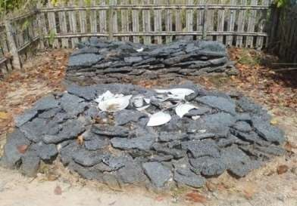

No | Nama Obyek Wisata | Jenis Objek Wisata | Kelurahan/  Desa | Kecamatan | Sarana dan Prasarana | Daya Tarik  Wisata | Skala Pemasaran | Foto Lokasi Wisata
44 | MAKAM RAJA BATAHA  SANTIAGO (1665 –  1670) | Wisata Sejarah |  | Tahuna  Timur | KM/WC Umum = tidak ada  Parkir = Ada  Musholla = Tidak Ada Tempat Makan = Tidak Ada Toko = tidak ada  Souvenir = tidak ada ada Keamanan = Keamanan kampung/ desa Kebersihan = Keamanan Kampung /desa  Tempat Menginap = Tidak  Menginap | Wisata  Sejarah | Lokal | 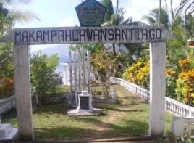
45 | MAKAM RAJA - RAJA  SANGIHE | Wisata Sejarah | Bungalawang | Tahuna | KM/WC Umum = tidak ada  Parkir = Ada  Musholla = Tidak Ada Tempat Makan = Tidak Ada Toko = tidak ada  Souvenir = tidak ada ada Keamanan = Keamanan kampung/ desa Kebersihan = Keamanan Kampung /desa  Tempat Menginap = Tidak  Menginap | Wisata  Sejarah | Lokal | 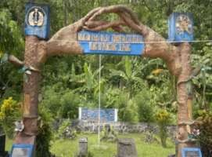
46 | MAKAM RAJA TATEHE  WOBA (1580 – 1625) | Wisata Sejarah |  | Tahuna | KM/WC Umum = tidak ada  Parkir = Ada  Musholla = Tidak Ada Tempat Makan = Tidak Ada Toko = tidak ada  Souvenir = tidak ada ada Keamanan = Keamanan kampung/ desa Kebersihan = Keamanan Kampung /desa  Tempat Menginap = Tidak  Menginap | Wisata  Sejarah | Lokal | 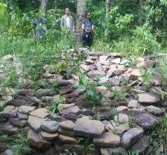

No | Nama Obyek Wisata | Jenis Objek Wisata | Kelurahan/  Desa | Kecamatan | Sarana dan Prasarana | Daya Tarik  Wisata | Skala Pemasaran | Foto Lokasi Wisata
47 | ISTANA RAJA  MANGANITU (RAJA W.M.P. MOCODOMPIS) | Wisata Sejarah |  | Manganitu | KM/WC Umum = tidak ada  Parkir = Ada  Musholla = Tidak Ada Tempat Makan = Tidak Ada Toko = tidak ada  Souvenir = tidak ada ada Keamanan = Keamanan kampung/ desa Kebersihan = Keamanan Kampung /desa  Tempat Menginap = Tidak  Menginap | Wisata  Sejarah | Lokal | 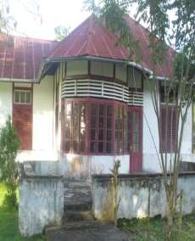
48 | MAKAM RAJA MANUEL  HARIRAYA. MOCODOMPIS (1860-  1880) | Wisata Sejarah |  | Manganitu | KM/WC Umum = tidak ada  Parkir = Ada  Musholla = Tidak Ada Tempat Makan = Tidak Ada Toko = tidak ada  Souvenir = tidak ada ada Keamanan = Keamanan kampung/ desa Kebersihan = Keamanan Kampung /desa  Tempat Menginap = Tidak  Menginap | Wisata  Sejarah | Lokal
49 | MAKAM RAJA DAVID  PAPUKULE SARAPIL (  1892-1898) DAN WILLEM ALEXANDER KAHENDAK SARAPIL (1922-1928) | Wisata Sejarah |  | Tabuka Utara | KM/WC Umum = tidak ada  Parkir = Ada  Musholla = Tidak Ada Tempat Makan = Tidak Ada Toko = tidak ada  Souvenir = tidak ada ada Keamanan = Keamanan kampung/ desa Kebersihan = Keamanan Kampung /desa  Tempat Menginap = Tidak  Menginap | Sejarah | Lokal
Sumber : Hasil Analisis Tim Penyusun RIPPDA Kabupaten Kepulauan Sangihe Tahun 2016 dan Hasil Survey Tahun 2016

Gambar 4.1

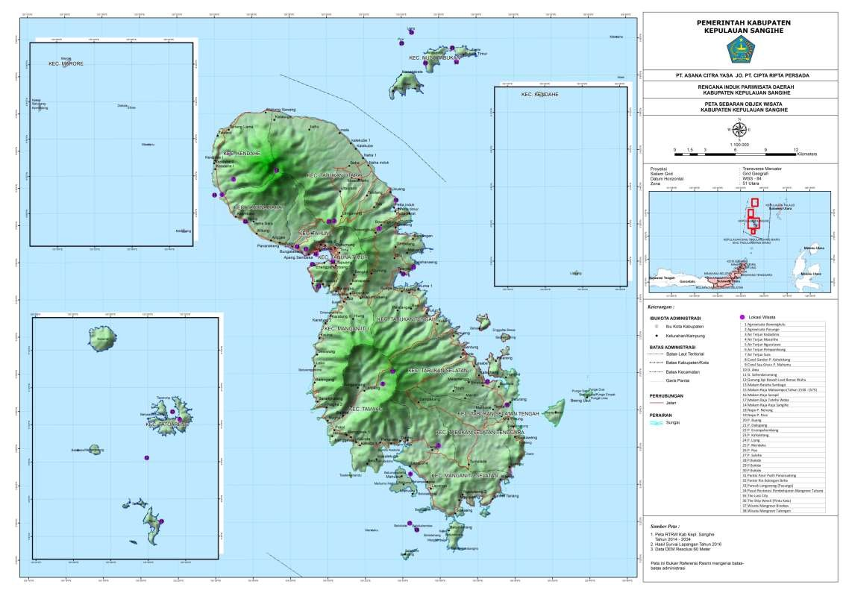Peta Sebaran Objek Wisata Kabupaten Kepulauan Sangihe

